Инструкция по генерации ключа электронной подписи пользователей автоматизированных систем в Региональном центре регистрации Удостоверяющего центра Федерального казначейства
(для клиентов Управления Федерального казначейства по Кабардино-Балкарской республике).

Генерация КЭП и ключей проверки электронной подписи.

1.1. Генерация КЭП и ключей проверки электронной подписи осуществляется:
- Самостоятельно соискателем КСКП;
- Администратором ИБ;
1.2. Запустить программу «АРМ Генерации ключей» версии не ниже 1.0.0.43n (Дистрибутив размещен на официальном сайте Управления в разделе «ГИС» –> «Удостоверяющий центр» –> «Программное обеспечение»).
Нажать кнопку «Создать запрос на сертификат»

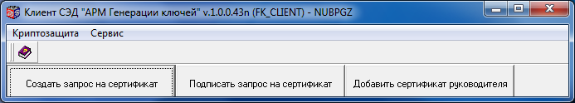
Рис. 1

1.3. В появившемся окне выбрать тип запроса «Запрос на сертификат Заявителя»

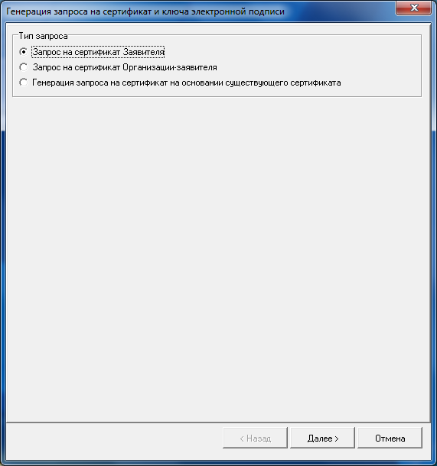

В следующем окне необходимо проставить галки:
1.3.1. В обязательном порядке установить галку «Аутентификация клиента» (ставится по умолчанию).
1.3.2. Для работы в СУФД установить галки «АСФК», необходимо выбрать все пункты кроме «Тестирование» как показано на Рис. 2а.
1.3.3. Для работы в Единой Информационной Системе в сфере закупок (zakupki.gov.ru) установить галки из раздела «Работа с ЕИС» – «Заказчик», как показано на Рис. 2б (или другого, согласно Приказу организации о назначении уполномоченных лиц).
1.3.4. Для работы на ГМУ (bus.gov.ru) установить две галки из раздела «Работа с ГМУ» Рис. 2в.

1.3.5. Нажать кнопку «Далее».

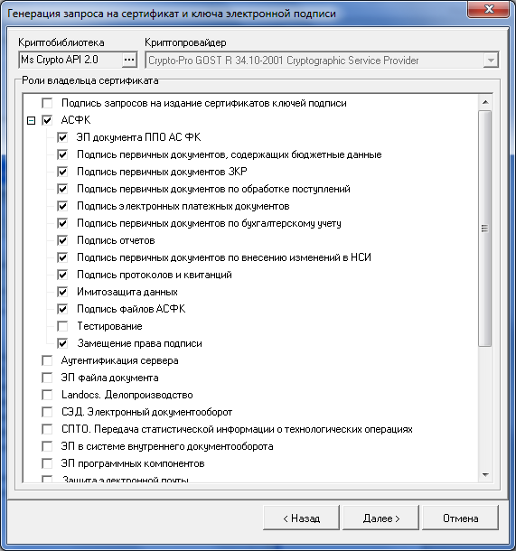
Рис. 2а

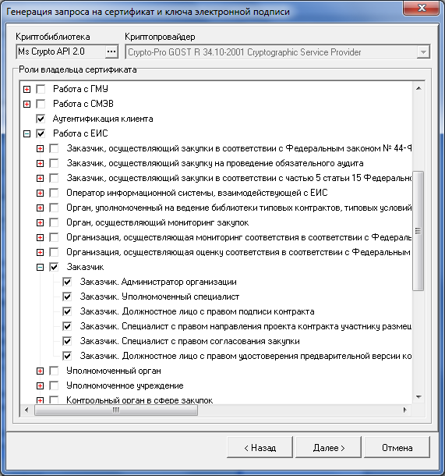
Рис. 2б

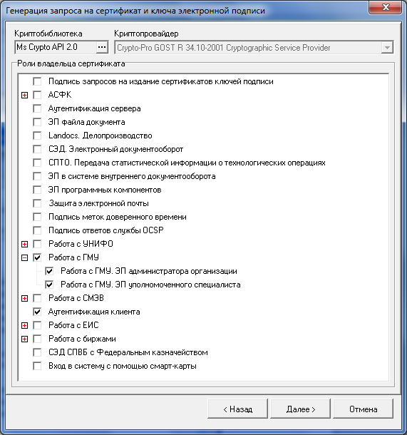
Рис. 2в

1.4. В появившемся окне (Рис. 3) заполнить поля:
Фамилия Имя Отчество – ввести полностью фамилию, имя, отчество владельца КСКП;
E-mail – действующий адрес электронной почты организации или физического лица;
Организация – название организации (полное или сокращенное/краткое (Краткое наименование организации может содержать общепринятые сокращения (такие как: гос., обл., мун.), но не должно содержать обрывки слов);
Формализованная должность – выбранный из списка параметр, соответствующий должности владельца КСКП. Для СУФД Формализованная должность может принимать значение только «Руководитель» или «Главный бухгалтер»;
Наименование населенного пункта – Населенный пункт, в котором зарегистрирована организация;
Наименование субъекта – Кабардино-Балкарская Республика;
СНИЛС – СНИЛС владельца КСКП;
ИНН – ИНН физического лица (владельца КСКП);
Учетный номер организации ЕИС – 11-значный код организации в СПЗ (Информация по СПЗ можно получить на сайте zakupki.gov.ru в разделе «Дополнительная информация» –> «Реестр организаций»);
Учетный номер организации ГМУ – 13-значный реестровый номер организации в перечне ГМУ (Информация по ГМУ можно получить на сайте bus.gov.ru в разделе «Реестр организаций»).

Нажать кнопку «Далее».

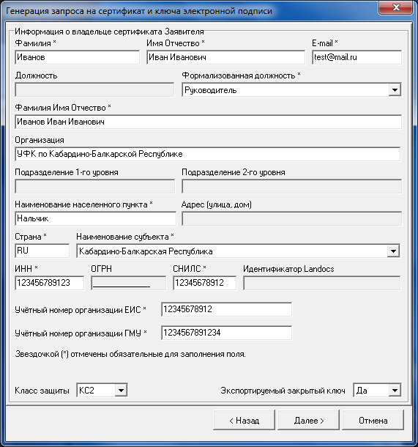
Рис. 3

1.5. В появившемся окне (Рис. 4) убедиться, что стоит галочка «Распечатать заявку на получение сертификата ключа ЭЦП».
Нажать кнопку «Выполнить».

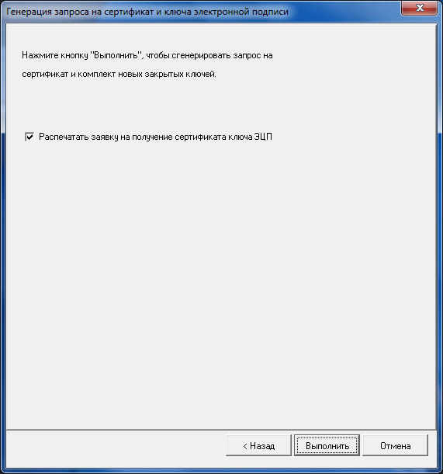
Рис. 4
1.6. В появившемся окне (Рис. 5) выбрать носитель (список возможных носителей приведен на официальном сайте Федерального казначейства, в разделе «Удостоверяющий центр»), на который будет записан КЭП.
Нажать кнопку «ОК».

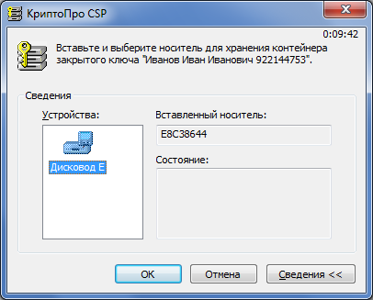

Рис. 5

1.7. Далее появится диалог датчика случайных чисел (Рис. 6), формирующего комбинацию закрытого ключа, и форма запроса пароля на сгенерированный ключ.
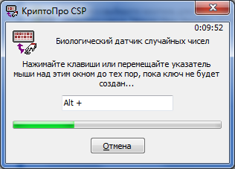
Рис. 6

1.8. В появившемся окне пароль вводить не нужно! Нажать кнопку «ОК» (Рис. 7).

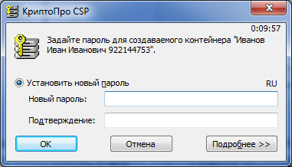
Рис. 7

1.9. Система автоматически сгенерирует запрос на сертификат – файл с расширением *.req и отобразит путь, куда он будет помещён (Рис. 8).
Важно! Укажите съемный носитель (флеш-накопитель и др.) или запомните место куда будет сохранен файл! Данный файл является файлом запроса на КСКП. Его необходимо будет в дальнейшем скопировать на съемный носитель и передать в РЦР Управление Федерального казначейства по Кабардино-Балкарской Республике.
Нажать кнопку «ОК».

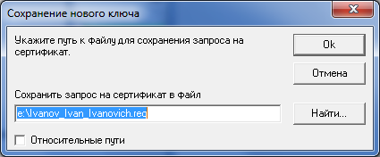
Рис. 8

1.10. Появится окно (Рис. 9), сообщающее о том, что сейчас будет выведен акт о признании новых ключей.
Нажать кнопку «ОК».

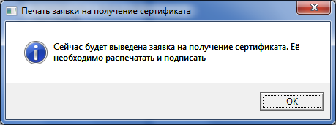

Рис. 9

1.11. Далее откроется программа «Microsoft Word» с выведенным в ней заявлением.
(Рис. 10)

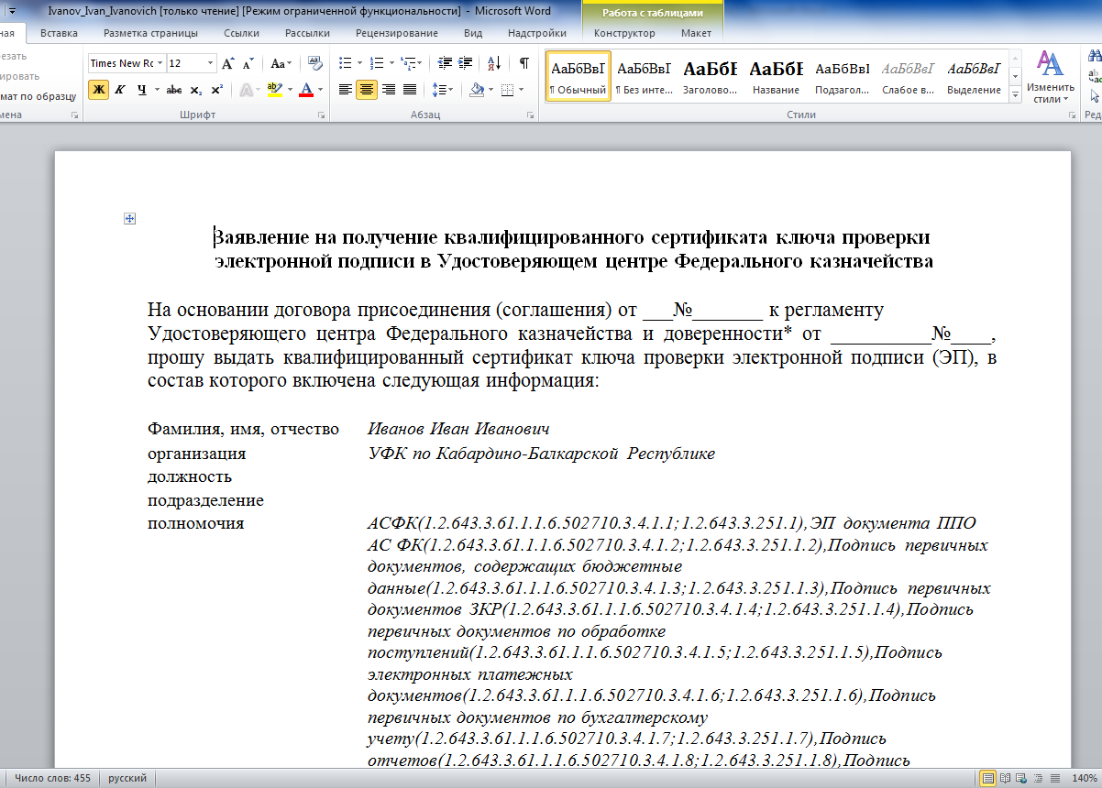
Рис. 10

1.12. Заполнить заявление:
1.12.1. в поле «На основании…» указать дату и номер договора присоединения;
1.12.2. в поле «Должность» указать должность владельца КСКП согласно карточке образца подписей.
1.12.3. в поле «Учетная запись пользователя АСФК» указать логин для входа в СУФД.
1.12.4. в поле «Предъявлен, серия, номер, выдан» указать реквизиты документа удостоверяющего личность;
1.12.5. в поле «Информация для приостановления СКП» указать кодовое слово либо циферно-символьный шифр (пароль);
1.12.6. в поле «Владелец ключей ЭП» указать должность, проставить личную подпись владельца КСКП, ФИО и дату;
1.12.7. в поле «Руководитель» указать должность, проставить личную подпись руководителя организации, ФИО, дату и печать организации;

1.13. Распечатать заявление в двух экземплярах.

1.14. В появившемся окне, сообщающем об успешной генерации ключевых носителей нажать кнопку «Готово».

